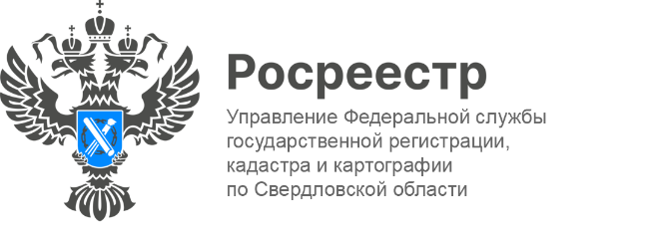

**ПРЕСС-РЕЛИЗ**

**Свердловский Росреестр принимает участие в Строительной Конференции**

23 мая состоялась «Специализированная Строительная Конференция 2024», в которой приняла участие заместитель руководителя Управления Росреестра по Свердловской области Татьяна Янтюшева.

Открывая конференцию, заместитель руководителя отметила, что в настоящее время Росреестр занимается разработкой новых и расширением функционала уже созданных электронных сервисов (всего 20 сервисов) - с 2022 года Росреестр ведет разработку уникальной системы ФГИС «Единая цифровая платформа «Национальная Система Пространственных Данных», консолидирующей все пространственные данные о земле и недвижимости в едином пространстве.

НСПД поможет в работе представителям различных ведомств и региональной власти, а также подойдет для использования физическими и юридическими лицами, ведь функционал системы огромный. Используя платформу можно получить информацию о земельных участках по кадастровому номеру или выбранным границам, воспользоваться картографическими слоями и посмотреть входит ли участок в особую зону использования; сформировать и получить земельный участок, находящийся в государственной или муниципальной собственности, подготовить схему строительства для ИЖС, найти участки, подходящие для развития туризма и это только основные функции.

*«На платформе НСПД уже реализован ряд сервисов, например, проект «Земля для стройки». На территории Свердловской области данный проект реализуется с 2021 года. Цель - подбор земельных участков для строительства, в том числе инвесторами, застройщиками для возведения многоквартирных домов или коттеджных поселков. Так, по состоянию на первое мая на территории области, выявлено почти 3 000 земельных участков, общей площадью более 7 000 га - для индивидуального жилищного строительства 5644 Га, под многоквартирные дома 1613 Га»,* - сказала **Татьяна Янтюшева**.

В работе Конференции также приняли участие ведущие строительные компании, архитектурные бюро, руководите ключевых департаментов и технических подразделений, представители других государственных структур и экспертного сообщества.

*«Мы надеемся, что наша конференция, сегодня и в будущем станет плодотворной площадкой для обсуждения актуальных тематик в сфере строительства, поможет найти надежных партнеров для сотрудничества и ответы на вопросы, которые стоят перед компаниями, работающими в этой отрасли»*, - сказал организатор конференции и генеральный директор ООО «ЭСЭВЕНТ» **Алексей Тележный.**

**Контакты для СМИ:** Пресс-служба Управления Росреестра по Свердловской области

+7 343 375 40 81

[press66_rosreestr@mail.ru](mailto::press66_rosreestr@mail.ru)

[www.rosreestr.gov.ru](http://www.rosreestr.gov.ru)

620062, г. Екатеринбург, ул. Генеральская, 6 а.